PRESSEMITTEILUNG

Osnabrück, 30. November 2016

Thermo King-Dienstleister informieren zur F-Gase-Verordnung:
Ab 2017 Dichtheitsprüfungen auch für kleine Kühlaggregate

Beratung und Unterstützung bei der Umstellung auf umweltfreundlichere Kältemittel

Im Rahmen der EU-Verordnung Nr. 517/2014 über fluorierte Treibhausgase („F-Gase-Verordnung“) treten ab Anfang 2017 weitere Neuerungen in Kraft. Die deutschen Thermo King-Dienstleister weisen insbesondere auf die neue Kennzeichnungspflicht hin sowie auf den erweiterten Geltungsbereich der Dichtheitsprüfung. „Laut Umweltbundesamt müssen ab dem 1. Januar 2017 Dichtheitskontrollen auch an Kühlmaschinen mit weniger als drei Kilogramm fluorierten Treibhausgasen im Kältekreislauf durchgeführt werden“, erläutert Katrin Koch, Sprecherin der deutschen Thermo King-Dienstleister. „Zudem müssen die Angaben der Füllmengen in den Kälteanlagen ab 2017 sowohl in Kilogramm, als auch in CO2-Äquivalenten erfolgen.“ Bereits seit 2015 gelten auf Basis der F-Gase-Verordnung verschärfte Bedingungen: Mobile Kälteanlagen mit Füllmengen ab fünf Tonnen CO₂-Äquivalent müssen regelmäßig einer Dichtheitsprüfung unterzogen werden. Zudem soll bei Leckagen die Reparatur unverzüglich erfolgen und der Kühlfahrzeugbetreiber ist zum Führen von Aufzeichnungen je Transportkälteanlage verpflichtet („Logbuch für fluorierte Treibhausgase“). Die langfristig bedeutendste Änderung ist die sukzessive Reduktion des herkömmlichen Kältemittels R404A im Markt. Gemäß EU-F-Gase-Verordnung darf R404A ab 2020 als Frischware in Neuanlagen nicht mehr verwendet werden. Ausgenommen bis zum 1.1.2030 ist die Verwendung von aufgearbeiteten oder recycelten fluorierten Treibhausgasen mit einem GWP-Wert von 2.500 oder mehr. „Als Alternative zu R404A bieten wir bereits seit Anfang 2015 das umweltfreundlichere Kältemittel R452A an“, sagt Katrin Koch. „Zudem begleiten wir unsere Kunden im Rahmen der Umstellung weiterhin mit fundierter Beratung und umfassenden Transportkälte-Services.“ Weitere Informationen erhalten Interessenten bei allen deutschen Vertragspartnern von Thermo King: Euram (Düsseldorf), Josef Große Kracht (Osnabrück), tkv Transport-Kälte-Vertrieb (Ulm), Transportkühlung Thermo King (Hamburg), Thermo King Berlin Transportkälte, Thermo King Oberhausen Blum, Thermo King Steinsdörfer (Würzburg) sowie Kuss, Eschwey & Co. (Hockenheim).

Hintergrund der F-Gase-Verdnung ist die Zielsetzung der EU, die Emission fluorierter Treibhausgase zu minimieren. Diese gesetzliche Regelung bringt eine schrittweise Reduktion des herkömmlichen Kältemittels R404 mit sich. Die F-Gase-Verordnung untersagt ab dem 1.1.2020 die Verwendung von fluorierten Treibhausgasen mit einem GWP-Wert von 2.500 oder mehr (GWP steht für Global Warming Potential, engl. für Treibhausgaspotenzial). Bis 1.1.2030 gilt eine Ausnahme für die Verwendung von aufgearbeiteten oder recycelten fluorierten Treibhausgasen mit einem GWP-Wert von 2.500 oder mehr. Die Kältemittel-Alternative R452A hat einen GWP-Wert, der im Vergleich zu den heute eingesetzten Kältemitteln wie R404 nur etwa halb so hoch ist. Mittlerweile bietet Thermo King sämtliche neuen Kühlaggregate mit R452A als Standard-Kältemittel an.

Wird R404A zunächst weiterverwendet, müssen mobile Kälteanlagen mit Füllmengen ab fünf Tonnen CO₂-Äquivalent regelmäßig einer Dichtheitsprüfung unterzogen werden. Für Füllmengen bis drei Kilogramm läuft die Übergangsregelung am 31.12.2016 aus. Damit unterliegen ab dem 1.1.2017 auch Geräte mit weniger als drei Kilogramm Kältemittel den Dichtheitskontrollen. Die Dichtheitskontrollen werden sich grundsätzlich (in mehreren Klassen) nach den CO₂-Äquivalenten richten: Die Kontrollen haben in der Klasse 5 bis 50 Tonnen CO₂-Äquivalenten alle 12 Monate zu erfolgen, in der Klasse 50 bis 500 Tonnen alle 6 Monate und in der Klasse ab 500 Tonnen alle 3 Monate. Entscheidend ist der GWP-Wert: Beispielsweise entspricht 1 Kilogramm R404A bei einem GWP-Wert von 3.920 etwa 3,9 Tonnen CO₂-Äquivalenten.

Bildmaterial:
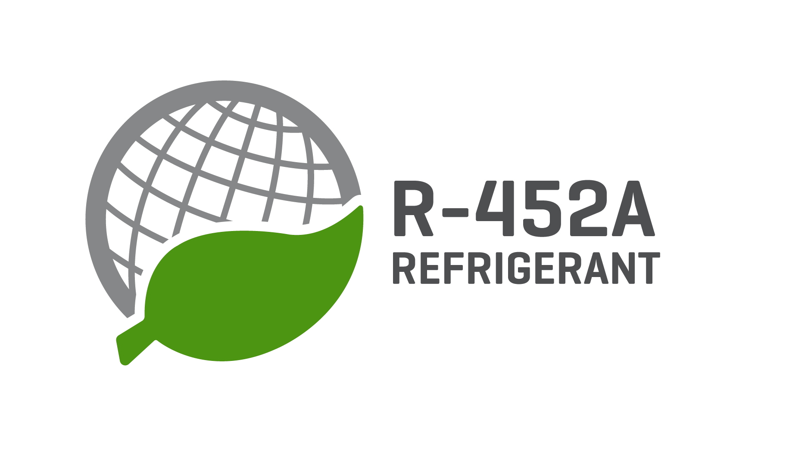

Logo für das alternative Kältemittel R452A

Ansprechpartner Thermo King Händlernetz:  Josef Große Kracht GmbH & Co. KG  Katrin Koch – Marketing  Gesmolder Str. 44 - 48  49084 Osnabrück  Tel. 0 541 58473-0  Fax 0 541 58473-51  kk@grosse-kracht.de  www.grosse-kracht.de | Pressearbeit:  Press’n’Relations GmbH Niederlassung Berlin  Bruno Lukas  Boyenstraße 41 - 10115 Berlin-Mitte  Telefon: +49 30 577 00-325  Telefax: +49 30 577 00-324  blu@press-n-relations.de  www.press-n-relations.de

Weitere Informationen:

tkv Transport-Kälte-Vertrieb GmbH  – Thermo King Süd  Himmelweiler 9  89081 Ulm-Nord  Tel. 0731 - 96643-0  Fax 0731 - 96643-40  info@thermoking-sued.de  www.thermoking-sued.de | Thermo King Berlin Transportkälte GmbH  Rudolf Diesel Straße 4  16356 Ahrensfelde  Tel. 030 94002-0  Fax 030 94002-10  info@thermoking-berlin.de  www.thermoking-berlin.de | Josef Große Kracht  GmbH & Co. KG  Gesmolder Str. 44 - 48  49084 Osnabrück  Tel. 0 541 58473-0  Fax 0 541 572925  osnabrueck@grosse-kracht.de  www.grosse-kracht.de
Transportkühlung Thermo King GmbH  Porgesring 24  22113 Hamburg  Tel. 040-226905-0  Fax 040-226905-144  info@thermoking-hamburg.de  www.thermoking-hamburg.de | EURAM GmbH  Landstraße 15 – 17  42781 Haan  Tel. 0 2129 9336-0  Fax 0 2129 9336-26  euram@euram.de  www.euram.de | Kuss, Eschwey & Co. GmbH  Pfälzer Ring 36  68766 Hockenheim  Tel. 06205 - 5031  Fax 06205 - 5032  mail@thermoking-hockenheim.de  www.thermoking-hockenheim.de
Thermo King Oberhausen Blum GmbH  Max-Planck-Ring 7  46049 Oberhausen  Tel. 02 08 - 48 84 54  Fax 02 08 - 48 57 66  blum@thermoking-oberhausen.de  www.thermoking-oberhausen.de | Thermo King Würzburg  Werner Steinsdörfer Transportkälte  Mainfrankenpark 12  97337 Dettelbach  Tel. 09302 9888-0  Fax 09302 9888-29  office@thermoking-wue.de

Thermo King Berlin Transportkälte GmbH
Mit 38 Mitarbeitern und vier Standorten deckt die Thermo King Berlin Transportkälte GmbH den Großraum Berlin ab und ist zudem in Magdeburg/Sachsen-Anhalt vertreten. Der autorisierte Thermo King-Händler betreut Kunden mit Kühlanlagen für Truck und Trailer, Klimaanlagen für Schienenfahrzeuge sowie Busse und bietet einen umfassenden Transportkälte-Service. Ein weiterer Unternehmensbereich umfasst Luftkompressoren und Pumpen für SILU-Fahrzeuge der Marke GHH Rand.

tkv* Transport-Kälte-Vertrieb GmbH – Thermo King Süd
Die tkv* Transport-Kälte-Vertrieb GmbH steht hinter der Marke Thermo King Süd und wurde 1971 in Ulm gegründet. Als Transportkälte-Spezialist und autorisierter Thermo King-Händler vertreibt tkv* hochwertige Transportkühlaggregate und Klimaanlagen für Nutzfahrzeuge. Darüber hinaus bietet das Unternehmen mit 130 Mitarbeitern an vier Standorten in Ulm, München, Stuttgart und Nürnberg ein breites Spectrum an Dienstleistungen rund um die Transportkühlung an. Mit den Niederlassungen und derzeit 20 mobilen Service-Fahrzeugen deckt Thermo King Süd den gesamten süddeutschen Raum ab und zählt hier zu den führenden Dienstleistern.

Euram GmbH
Die Euram GmbH aus Haan bei Düsseldorf ist mit derzeit 70 Mitarbeitern seit Mitte der 70er Jahre autorisierter Thermo King-Händler für Kühlaggregate und unterhält aktuell acht eigene Standorte für den Verkauf und Service von Thermo King-Aggregaten und Zubehör. Zum After-Sales-Service gehört auch ein umfassender Mobilservice mit 13 mobilen Einheiten, die über das Internet abgerufen werden können. Neben Thermo King-Produkten vertreibt das Unternehmen in den Niederlassungen Frankfurt und Saarbrücken zudem GHH-Kompressoren aus dem Hause Ingersoll Rand. Darüber hinaus ist die Euram GmbH offizieller Airva Partner für Deutschland im Bereich Standklimageräte mit 220 Volt.

Josef Große Kracht GmbH & Co. KG
Die in Osnabrück ansässige Josef Große Kracht GmbH & Co. KG mit derzeit 100 Mitarbeitern ist für den nordwestdeutschen Raum seit 1979 autorisierter Vertragshändler von Thermo King. Neben einem umfassenden Produkt- und Dienstleistungsspektrum im Bereich stationärer Kälte mit 50 Mitarbeitern hat sich das Unternehmen auch auf mobile Kältelösungen spezialisiert (50 Mitarbeiter in letzterem Bereich). Für Kühlaggregate der Marke Thermo King bietet Große Kracht einen After-Sales-Service auch im Rahmen von Wartungsverträgen. Isolierausbauten, Busklimatisierung und Telematiksysteme runden das Spektrum im Segment mobile Kälte ab.

Transportkühlung Thermo King GmbH
Mit vier Niederlassungen und insgesamt 37 Mitarbeitern hat sich die Transportkühlung Thermo King GmbH auf den Vertrieb und Service von Thermo King-Kühlaggregaten im Raum Hamburg/Schleswig-Holstein, Bremen und Rostock spezialisiert. Damit ist der autorisierte Thermo King-Partner der Haupthändler im norddeutschen Raum. Neben dem After-Sales-Service für Kühlmaschinen vermittelt das Unternehmen regionale Partner für umfangreiche Kühlfahrzeugreparaturen.

Kuss, Eschwey & Co.
Der Hockenheimer Transportkälte-Dienstleister Kuss, Eschwey & Co GmbH wurde im Jahr 1984 von Jürgen Kuss und Hans Thomas Eschwey als Geschäftsführer in Mannheim/Friedrichfeld gegründet. Nur ein Jahr später wurde das Unternehmen Vertragspartner von Thermo King. 1988 folgte dann der Umzug in die Werkstatt nach Hockenheim. Neben der Reparatur von Thermo King-Kühlaggregaten bietet das Unternehmen ATP-Wiederholungsprüfungen, Temperaturschreiberprüfungen, Dichtheitsprüfungen und die Lieferung sowie den Einbau von Temperaturaufzeichnungsgeräten. Die HACCP-Reinigung, der Verkauf und die Installation von Telematik-Systemen, ein Mobilservice, ein 24-Stunden-Notdienst und ein umfangreiches Ersatzteil-Portfolio runden das Angebot ab.

Thermo King Oberhausen Blum GmbH (Ruhrgebiet)
Die Firma Thermo King Oberhausen Blum GmbH ist ein seit über 45 Jahren bestehendes Unternehmen für Transportkühlung im Zentrum des Ruhrgebietes. Als autorisierter Thermo King Vertragshändler betreut die Firma Blum neben dem Ruhrgebiet auch angrenzende Regionen. Neben der Montage und Wartung von Transportkühlsystemen vertreibt die Firma Blum GPS-Telematiksysteme und komplette mobile Elektro-Kühleinheiten „Cold Cube“ von Thermo King. Des weiteren werden fällige ATP-Wiederholungsprüfungen durchgeführt. Damit leistet die Firma Blum als Meisterbetrieb der Kältetechnik einen wesentlichen Beitrag zur Einhaltung der "Kühlkette", des Umweltschutzes und geltender Hygienevorschriften.

Thermo King Würzburg Werner Steinsdörfer
Thermo King Würzburg, Inhaber Werner Steinsdörfer, vertritt seit 1995 den Raum Würzburg. Im Jahr 1999 bezog das Team das Firmengebäude am Biebelrieder Kreuz im Gewerbegebiet Mainfrankenpark, direkt an der A 3. Neben Reparaturen und Wartungen an Kühlgeräten bietet Thermo King Würzburg ATP-Wiederholungsprüfungen, Dichtheitsprüfungen und Temperaturfühler-Kalibrierungen, geprüft und zertifiziert durch den TÜV Süd. Der Mobilservice ist mit zwei voll ausgestatteten Mobilfahrzeugen 24 Stunden täglich einsatzbereit.

